战斗拆分：

角色配置

1. 核心书页：烧书获得，配置给司书作为基本数值

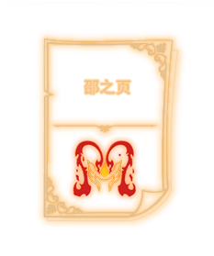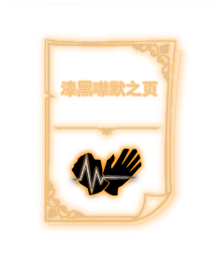

（1）核心书页可以再配置其他核心书页获取被动

——配置被动有上线点数12点，不同被动消耗不定量点数

1. 战斗书页：每张核心书页可以配置最多九张可重复战斗书页作为技能，攻击会造成血量伤害与混乱伤害

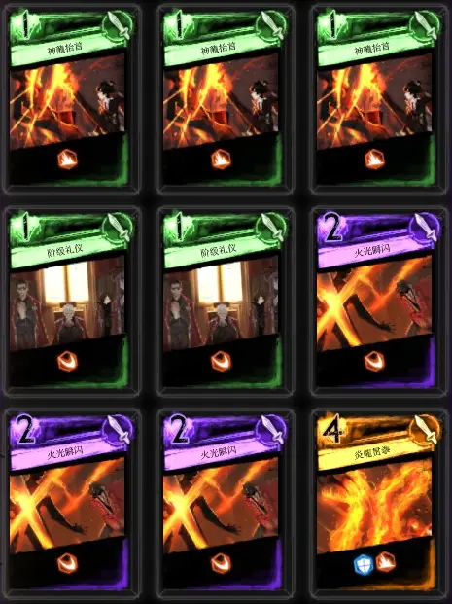

（2）有些角色具有专属战斗书页，不可重复，亦不可配置给其他核心书页

战斗拆分：

0、幕：每一幕就是每一回合的意思

1、光芒：每回合开始不同司书都会获得一定量光芒，战斗时使用书页需要不定量光芒

2、骰子：

（1）核心书页的行动骰子：由核心书页的被动决定数量，每一个骰子行动一次，每回合开始时掷点，点数越高行动优先越高，可以强制与点数低的敌方行动骰子对决

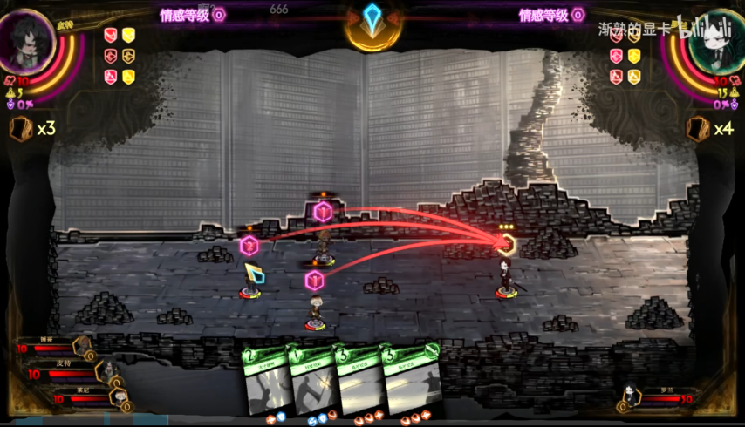

（2）战斗书页：每张战斗书页有不同数量和种类的战斗骰子，每个骰子可以掷出的点数范围不同，会与对方战斗书页的骰子按照数量顺序依次拼点，高者成功行动，若数量不同，则多出的骰子直接进行单方面攻击。

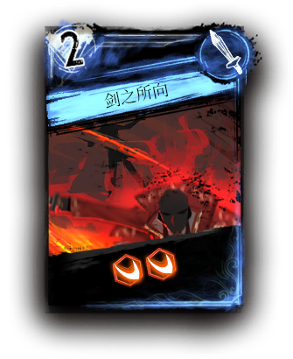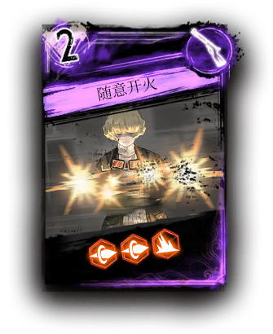

——攻击骰子：分为斩击、突刺、打击三种类型，对角色有不同克制关系

——闪避骰子：拼点成功可以闪避对方攻击

——防御骰子：拼点成功可以对敌方造成混乱伤害

——均要消耗光芒，一些书页可以回复，亦有消耗为0的书页

3、异想体书页：拼点无论成功还是失败己方都会获得情感点数，情感等级提升可以从三张异想体书页中选取一张，可以己方增加BUFF。

1. 拼点成功获得正面情感，失败则是负面，根据比例的不同，三张体书页红色与绿色比例不同，绿色为纯正面BUFF，红色在获得正面BUFF的同时含DEBUFF
2. 不需要消耗光芒

(2)每场战斗最多5张

4、EGO书页：情感等级提升可以获得EGO书页，可以看作更强大的战斗书页

（1）每场战斗最多获得三张，全部司书可以使用

（2）需要消耗光芒

角色属性：

1. 混乱：每名司书都有一定量混乱值，清零时陷入混乱，此时受到的伤害大幅上升

屏幕截图 2023-11-17 201336黄色为混乱条

1. 抗性：每名司书对不同类型攻击有不同抗性。

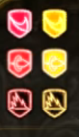高亮生效，红色为虚弱，黄色为抵抗